|  |  |  |  |
| --- | --- | --- | --- |
| **Adı:** |  | **…………………. Lisesi** |  |
| **Soyadı:** |  | **………………. Eğitim Öğretim Yılı** | Tarih: ……/……/ 20.. |
| **Sınıfı:** |  | **DİN KÜLTÜRÜ VE AHLAK BİLGİSİ** | Aldığı Not |
| **No:** |  | **9. Sınıf 1.Dönem 1. Yazılı / Sınav Soruları** |  |

1. Akıl sahibi insanları kendi iradeleri ile iyiliğe, ahirette de mutluluğa götürmeyi amaçlayan ilahi kurallar bütü¬nüdür. Tanımı verilen kavram aşağıdakilerden hangisidir?

A-Din B-Ahlak C-Fıtrat D-Felsefe E-Örf ve Âdet

1. Hangisi İSLAM dininde bilgiye ulaşma yollarından biri değildir?

A- Selim Akıl B- Doğru haber

C-Salim Duyu organları D-Rüya E-Vahiy

1. Aşağıdakilerden hangisi Selim Aklın ön şartları arasında değildir?

A)Kavrama B) Araştırma

C) Düşünme D) Anlama E) Deney

1. İnsan, sorumluluğunun farkında olmalı ve hesap vere¬ceği bilinciyle hareket etmelidir. Çünkü o yaptıklarının hesabını mutlaka verecektir. Bu durumu en iyi açıklayan ayet aşağıdakilerden hangisidir?

A-“Kim zerre miktarı hayır işlemişse onu görür. Kim de zerre miktarı şer işlemişse onu görür.” (Zilzal suresi, 7 ve 8. ayetler)

B-“İşte Allah’a teslim olanlar, artık onlar “ gerçeği ve doğruyu” araştırıp bulanlardır.” (Cin suresi, 14. ayet)

C-“And olsun biz Kur’an’ı düşünüp öğüt alsınlar diye kolaylaştırdık…” (Kamer suresi, 22. ayet)

D-“İnsan hayrı istediği kadar şerri de ister. İnsan pek acelecidir.” (İsra suresi, 11. ayet)

E- “O halde yaratan (Allah) yaratmayan (putlar) gibi olur mu? Hala düşünmüyor musunuz?” (Nahl suresi, 17. ayet)

1. I-Kadim Bilgi

II.Hadis Bilgi

III.Teknik bilgi

IV.Sanat bilgisi

Yukarıda verilenlerin hangileri İslam düşüncesinde bilginin genel tanımını içine alan kavramlardır?

A) I-II B) II-III C) I-IV D) II-IV E) I-III-IV

1. Aşağıdakilerden hangisi mütevatir haber kavramını en iyi tanımlar?

A-Yalan üzerine birleşmeleri mümkün olmayan bir topluluğun getirdiği haberdir

B-Yalan söylemeleri konusunda bilgi sahibi olduğumuz kişilerin getirdiği haberdir.

C-Yalan söylemek üzerine toplanmış bir topluluktan aldığımız haberdir.

D-Yalan söylemeleri konusunda delillere sahip olduğumuz bir topluluğun getirdiği haberdir.

E-Yalan söylemeleri üzerine kesin bilgi sahibi olmadığımız kişilerin getirdiği haberdir.

1. ‘’Her küfür şirk değildir, ancak her şirk küfürdür’’

Yukarıda verilen önermeyi aşağıdakilerden hangisi en iyi açıklar?

A)Küfür kavramı daha özel bir kavramdır

B)Şirk kavramı daha genel bir kavramdır

C)Küfür kavramıyla aslında şirk kastedilmektedir.

D)Küfür daha genel şirk daha özel bir anlam içerir.

E) Küfür kavramı şirk kavramıyla aynı anlamı içerir.

1. I-İman-Tasdik İlişkisi

II.İman-İkrar İlişkisi

III.İman-Bilgi İlişkisi

IV.İman_Amel İlişkisi

Yukarıda verilenlerin hangileri İmanın mahiyetiyle ilgili ana başlıklardandır?

A) I-II B) II-III C) I-IV D) II-IV E) I- II -III-IV

1. I-Kur’an- Kerim

II.Vahiy

III.Sünnet

IV.Haber

Yukarıda verilenlerin hangileri mütevatir haber kapsamındadır?

A) I-II B) II-III C) I-IV D) II-IV- I E- I-II -III

1. ‘’Onlara(müşriklere):’Allahın indirdiklerine uyun denildiği zaman onlar ‘hayır’ biz atalarımızı üzerinde bulduğumuz yola uyarız’ dediler.Ya ataları bir şey anlamamış ve doğruyu bulamamış idiyseler!(bakara suresi 170.ayet)

Yukarıdaki ayetten aşağıdaki yargılardan hangisine ulaşılabilir?

A-İnsanın bilgi edinmesinde kültür önemlidir.

B-Atalar saygı duymak dinin gereğidir.

C-Her devirde Allah’a (c.c)inanan toplumlar vardır.

D-Kişinin doğru bilginin peşinden gitmesi gerekir

E-Allah (c.c) her devirde vahiy göndermiştir.

Aşağıdaki cümlelerden doğru olanları (D), yanlış olanları (Y) olarak kodlayınız.

1. Bir toplumda dini inancın zayıflaması, ahlaki ve hukuki suçların artmasına, kargaşaya yol açar. Din olmayınca ahlakın da yaptırım gücü olmaz.

( )

1. İslam kelime olarak boyun eğmek itaat etmek, barış teslimiyet anlamlarına gelir.

( )

1. İslamın temel esaslarından bir veya birkaçını veya tamamını inkar eden kişiye müşrik denir.

( )

1. İslamda imanın özünü Tevhid inanışı oluşturur.

( )

1. İsra suresinin 36 ve Mülk suresinin 23. Ayetleri insandan bilgi edinme yollarını iyi kullanmasını ister.

( )

1. Rüya,keşif,ilham, islamda bilgi edinme yollarındandır.

( )

1. İslam dini insanın aklını kullanmasını ister.

( )

1. İslam dininde taklidi imana daha çok önem verilir.

( )

1. İmanın zıddı şirktir.

( )

1. İmanın, kişinin davranışlarına etkisi yoktur.

( )

Aşağıdaki cümlelerde boş bırakılan yerleri uygun kelimelerle doldurunuz

. (İman, tahkiki iman, küfür, akıl, salih amel,haber-i sadık, şirk, bilgi, teknik bilgi, tevhid, ikrar,felsefi bilgi)

1. ……………..Allahü Teâlâ tarafından bildirilen, Muhammed aleyhisselamın Allahü teâlâ tarafından getirdiği emir ve yasakların hepsine inanmak ve inandığını dil ile söylemek demektir.
2. İnsanın tehlikeye düşmesine engel olan onun her türlü eylemine yön veren,ilahi emirler karşısında yükümlülük altına girmesini sağlayan, ona düşünme,,anlama ve kavrama gücü veren öze………………denir.
3. Delillere araştırmaya ve incelemeye dayalı imana ……………………………..denir.
4. ALLAH'a ortak koşmaya.........................................denir.
5. Tek tanrıcılığın İslam düşüncesindeki karşılığı,Allah’ı “birlemek” anlamına gelen ............................................... dir.
6. Güzel,yararlı,iş ve davranışa……………………………………denir
7. Sözlükte gerçeği örtmek,gizlemek manasına gelen ifadeye ……………...denir.
8. Suje(bilen) ile obje(bilinen)arasındaki ilişkiden……………….ortaya çıkar.
9. Doğadaki nesneleri bir amaca hizmet edecek şekilde araç haline getiren bilgi……………………………………dir
10. İslam’da doğru haber………………………….olarak ifade edilir.
11. Taklidi iman nedir?Kısaca bilgi veriniz.
12. İman-tasdik ilişkisini açıklayınız…

|  |
| --- |
| Başarılar Dilerim ☺ |
| Din Kültürü ve Ahlak Bilgisi Öğretmeni |
| …………………………………………. |

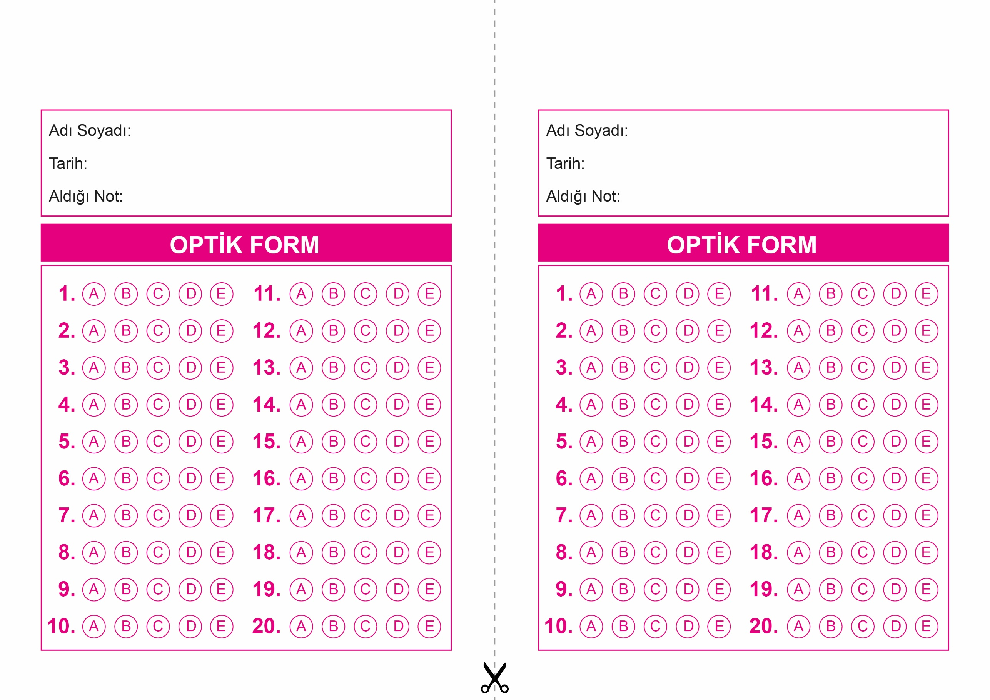

DİN KÜLTÜRÜ VE AHLAK BİLGİSİ

9. Sınıf 2.Dönem 2. Yazılı / Test Sınavı-1

OPTİK FORMU FOTOKOPİ İLE (A4 KAĞIDI) ÇOĞALTTIKTAN SONRA BURADAN KESEBİLİRSİNİZ.

DİN KÜLTÜRÜ VE AHLAK BİLGİSİ

9. Sınıf 2.Dönem 2. Yazılı / Test Sınavı-1

DİN KÜLTÜRÜ VE AHLAK BİLGİSİ

6. Sınıf 2.Dönem 1. Yazılı / Sınav Soruları



**9. SINIF SINAV VE CEVAP ANAHTARI İÇİN TIKLAYINIZ.**

